一．单选题（每题2分，共10分）
得分

1、以下表达式中符合逻辑运算法则的是（ ）
A、C·C=C2 B、1+1=10 C、0<1 D、A+1=1
2、多谐振荡器可产生的波形是（ ）
A、正弦波 B、矩形脉冲 C、三角波 D、锯齿波
3、同步计数器和异步计数器比较，同步计数器的最显著优点是（ ）
A、工作速度高 B、触发器利用率高 C、电路简单 D、不受时钟CP控制
4、若用JK触发器来实现特性方程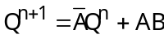，则JK端的方程应为（ ）
A、J=AB，K=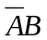 B、J=AB，K=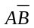 C、J=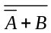，K=AB D、J=，K=AB
5、N个触发器可以构成能寄存多少位二进制数码的寄存器？（ ）
A、N-1 B、N C、N+1 D、2N
得分
二．化简题（5分）
用卡诺图法将下列函数化简为最简与或式：
F(A、B、C、D)=∑m（0,2,4,5,7,13）+∑d(8,9,10,11,14,15)

得分
三．作图题（15分）

画出图中各不同触发方式的D触发器在输入信号作用下的输出波形。（初态为“0”）

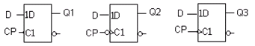

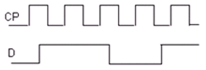
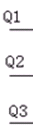

得分
四．综合题（共70分）

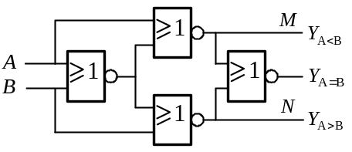1、分析：如图所示组合逻辑电路的逻辑功能。（写出输出逻辑表达式、列出真值表并作出逻辑说明。）（10分）

2、分析：（1）图中电路实现什么功能？（2）如果要实现4位二进制减计数器，电路应该如何修改？（文字说明即可）（10分）
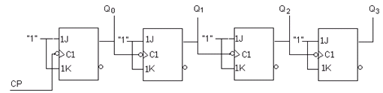

3、设计：根据反馈清零法用四位二进制集成计数器74163（除同步清零外，其他同74161）及适当逻辑门，设计一个模为187的二进制加计数器。（10分）

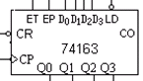

4、设计：用8选数据选择器CC4512设计一个组合逻辑电路。该电路有3个输入逻辑变量A、B、C和1个工作状态控制变量M。当M=0时电路实现“意见一致”功能（A、B、C状态一致时输出为1，否则输出为0），而M=1时电路实现“多数表决”功能，即输出与A、B、C中多数的状态一致，真值表如表所示。求出输出函数逻辑表达式，并设计电路。（可以选用反相器。）（20分）

真值表
M | A | B | C | Z |  | M | A | B | C | Z
0 | 0 | 0 | 0 | 1 |  | 1 | 0 | 0 | 0 | 0
0 | 0 | 0 | 1 | 0 |  | 1 | 0 | 0 | 1 | 0
0 | 0 | 1 | 0 | 0 |  | 1 | 0 | 1 | 0 | 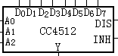  0
0 | 0 | 1 | 1 | 0 |  | 1 | 0 | 1 | 1 | 1
0 | 1 | 0 | 0 | 0 |  | 1 | 1 | 0 | 0 | 0
0 | 1 | 0 | 1 | 0 |  | 1 | 1 | 0 | 1 | 1
0 | 1 | 1 | 0 | 0 |  | 1 | 1 | 1 | 0 | 1
0 | 1 | 1 | 1 | 1 |  | 1 | 1 | 1 | 1 | 1

5、分析：图中同步时序逻辑电路的逻辑功能，列出各触发器的驱动方程、电路的状态方程和状态转换表，画出状态转换图，说明电路逻辑功能及能否自启动，并画出电路在时钟脉冲作用下周期性输出的波形图。（设初始状态Q ₂ Q₁ Q₀为“000”）（20分）
